2024年度
广元市利州区建平初级中学
部门决算
目 录

公开时间：2025年10月10日
第一部分 单位概况 3
一、主要职责 3
二、机构设置 3
第二部分 2024年度单位决算情况说明 4
一、收入支出决算总体情况说明 4
二、收入决算情况说明 5
三、支出决算情况说明 5
四、财政拨款收入支出决算总体情况说明 6
五、一般公共预算财政拨款支出决算情况说明 7
六、一般公共预算财政拨款基本支出决算情况说明 9
七、财政拨款“三公”经费支出决算情况说明 10
八、政府性基金预算支出决算情况说明 11
九、国有资本经营预算支出决算情况说明 11
十、其他重要事项的情况说明 11
第三部分 名词解释 13
第四部分 附件 18
第五部分 附表 19
一、收入支出决算总表 19
二、收入决算表 19
三、支出决算表 19
四、财政拨款收入支出决算总表 19
五、财政拨款支出决算明细表 19
六、一般公共预算财政拨款支出决算表 19
七、一般公共预算财政拨款支出决算明细表 19
八、一般公共预算财政拨款基本支出决算表 19
九、一般公共预算财政拨款项目支出决算表 19
十、政府性基金预算财政拨款收入支出决算表 19
十一、国有资本经营预算财政拨款收入支出决算表 19
十二、国有资本经营预算财政拨款支出决算表 19
十三、财政拨款“三公”经费支出决算表 19

第一部分 单位概况

主要职责
1.贯彻执行党和国家关于义教育改革和发展的各项方针、政策，拟订全校教育事业发展规划、有关教育的规范性文件，实施教育教学体制改革。
2.负责推进义务教育均衡发展和促进教育公平，负责义务教育的宏观指导与协调；学校全面实施素质教育；全面实施学校办学标准、教学基本要求、教学基本条件。
3.促进基础教育发展，教育学生成长为德学兼备、思想端正的学生，多元启智，让学生获得扎实的基础知识，培养学习能力，为孩子的终身幸福奠基。
4.建立校本活动课程、校本综合实践课程，以生为本，尊重个性，减负增效，构建阳光快乐的校园生态，丰富育人内涵，全面践行为学生和谐发展，终身幸福奠基。
5.根据学校规模设置学校管理机构，建立健全各项规章制度和岗位责任制。抓好教师队伍建设，使每位教师热心于教育事业。
6.落实学校依法治校、安全、综合治理、档案、保密工作。
7.落实学校后勤保障、信息化建设以及教学仪器设备和图书资料装备工作；管理教育信息统计、分析和发布；参与有关的教育学会、协会工作。
8.落实学校体育、卫生与艺术教育工作。
9.负责学校教育经费的统筹管理，筹措学校经费、学校拨款、学校基建投资办法和方案；宣传贯彻执行国家和省市有关学生资助工作方针和政策，统筹管理学校贫困家庭学生资助工作。
10.贯彻执行国家语言文字工作的方针、政策，编制语言文字工作中长期规划；组织执行语言文字的规范和标准的监督检查；指导和组织推广普通话、推行规范汉字；开展普通话培训和测试工作。

二、机构设置
1.广元市利州区建平初级中学教育局下属单位，内设职能部门9个：校长室、党政办公室、教务处、德育处、技装处、教科室、学生发展中心、财务室、团委少先队。
2、广元市利州区建平初级中学是区编制委员会命名的独立法人机构，为经费独立核算单位。

第二部分 2024年度单位决算情况说明
- 收入支出决算总体情况说明
2024年度收、支总计均为1431.35万元。与2023年度相比（1420.66万元），收、支总计均增加10.69万元，增加0.8%。主要变动原因：一是按学校实际情况对师生生活补助救助资金变动；二是在职教师
人员变动工资、保险支付减少。

（图1：收、支决算总计变动情况图）（柱状图）
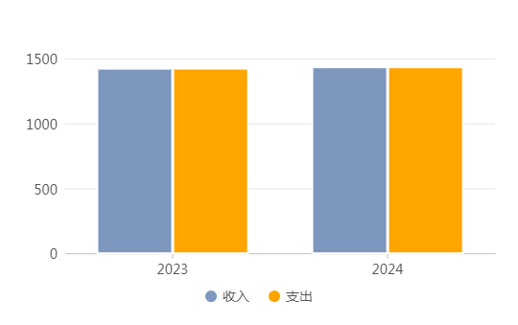

- 收入决算情况说明
2024年度本年收入合计1431.35万元，其中：一般公共预算财政拨款收入1346.37万元，占94.06%；其他收入84.62万元，占5.94%。
（图2：收入决算结构图）（饼状图）

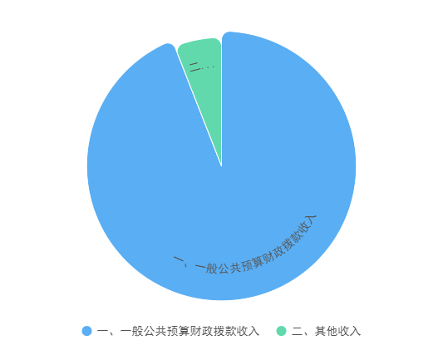
- 支出决算情况说明

2024年度本年支出合计1431.33万元，其中：基本支出1192.64万元，占83.32%；项目支出238.69万元，占16.68%。

（图3：支出决算结构图）（饼状图）

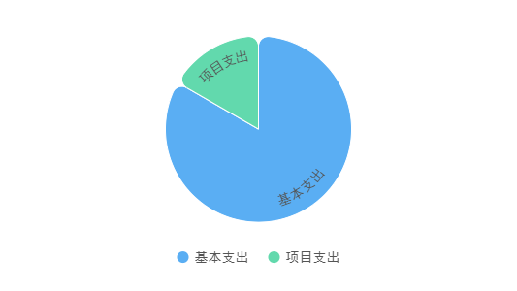

四、财政拨款收入支出决算总体情况说明
2024年度财政拨款收、支总计均为1346.73万元。与2023年度相比（1420.66万元），财政拨款收、支总计各减少73.93万元，减少5.5%。主要变动原因：在职教师人员变动工资、保险支付减少。
（图4：财政拨款收、支决算总计变动情况）（柱状图）
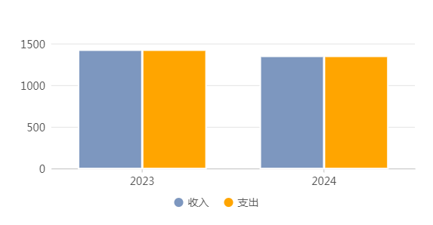

五、一般公共预算财政拨款支出决算情况说明

（一）一般公共预算财政拨款支出决算总体情况
2024年度一般公共预算财政拨款支出1346.73元，占本年支出合计的94.09%。与2023年度相比（1420.66万元），一般公共预算财政拨款支出减少73.93万元，减少5.5%。主要变动原因：是在职教师人员变动工资、保险支付减少。
（图5：一般公共预算财政拨款支出决算变动情况）（柱状图）
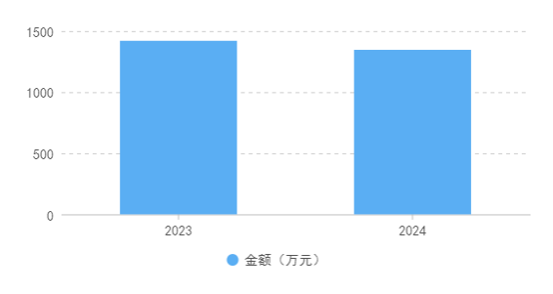

（二）一般公共预算财政拨款支出决算结构情况
2024年度一般公共预算财政拨款支出1346.73万元，主要用于以下方面:教育支出1341.37万元，占99.6%；社会保障和就业支出1.45万元，占0.1%；卫生健康支出3万元，占0.22%；住房保障支出0.91万元，占0.07%。
（图6：一般公共预算财政拨款支出决算结构）（饼状图）
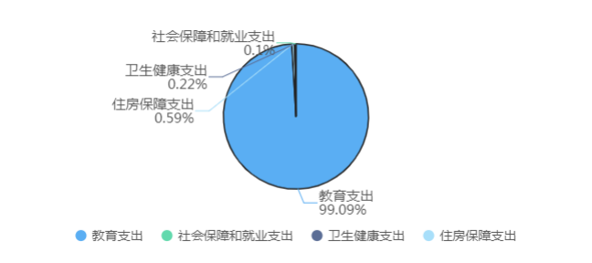

（三）一般公共预算财政拨款支出决算具体情况

2024年度一般公共预算支出决算数为1346.73万元，完成预算100%。其中：
1.教育（类）普通教育（款）学前教育（项）: 支出决算为0万元，完成预算100%。
2.教育（类）普通教育（款）小学教育（项）: 支出决算为526.3万元，完成预算100%。

3.教育（类）普通教育（款）初中教育（项）: 支出决算为815.07万元，完成预算100 %。
4.社会保障和就业（类）行政事业单位养老（款）机关事业单位基本养老保险缴费（项）: 支出决算为1.18万元，完成预算100%。
5.社会保障和就业（类）其他社会保障和就业（款）其他社会保障和就业（项）: 支出决算为0.27万元，完成预算100%。
6.卫生健康（类）行政事业单位医疗（款）事业单位医疗（项）:支出决算为3.00万元，完成预算100.00%。
7.住房保障（类）住房改革（款）住房公积金（项）：支出决算为0.91万元，完成预算100.00%。

六、一般公共预算财政拨款基本支出决算情况说明
2024年度一般公共预算财政拨款基本支出1346.73万元，其中：
人员经费959.92万元，主要包括：基本工资、津贴补贴、奖金、绩效工资、机关事业单位基本养老保险缴费、职业年金缴费、职工基本医疗保险缴费、其他社会保障缴费、住房公积金、对个人和家庭的补助，抚恤金、生活补助。
公用经费386.81万元，主要包括：办公费、水费、电费、邮电费、差旅费、维修（护）费、劳务费、工会经费、福利费。

七、财政拨款“三公”经费支出决算情况说明

（一）“三公”经费财政拨款支出决算总体情况说明
2024年度“三公”经费财政拨款支出决算为0万元，完成预算0%，较上年增加/减少0万元，增长/下降0%。

（二）“三公”经费财政拨款支出决算具体情况说明
2024年度“三公”经费财政拨款支出决算中，因公出国（境）费支出决算0万元，占0%；公务用车购置及运行维护费支出决算0万元，占0%；公务接待费支出决算0万元，占0%。具体情况如下：
1.因公出国（境）经费支出0万元，年初未安排预算。因公出国（境）支出决算较2023年无变化。
2.公务用车购置及运行维护费支出0万元,年初未安排预算。公务用车购置及运行维护费支出决算较2023年无变化。
其中：公务用车购置支出0万元。全年按规定更新购置公务用车0辆，其中：轿车0辆、金额0万元，越野车0辆、金额0万元，载客汽车0辆、金额0万元。截至2023年12月底，单位共有公务用车0辆，其中：轿车0辆、越野车0辆、载客汽车0辆。
公务用车运行维护费支出0万元。
3.公务接待费支出0万元，年初未安排预算。公务接待费支出决算较2023年无变化。其中：
国内公务接待支出0万元。国内公务接待0批次，0人次（不包括陪同人员），共计支出0万元。
外事接待支出0万元。外事接待0批次，0人次（不包括陪同人员），共计支出0万元。

八、政府性基金预算支出决算情况说明
2024年政府性基金预算财政拨款支出0万元。
- 国有资本经营预算支出决算情况说明
2023年国有资本经营预算财政拨款支出0万元。
- 其他重要事项的情况说明

（一）机关运行经费支出情况
2024年度，本单位机关运行经费支出0万元，与2023年度决算数持平。

（二）政府采购支出情况
2024年度，本单位政府采购支出总额0万元，其中：政府采购货物支出0万元、政府采购工程支出0万元、政府采购服务支出0万元。授予中小企业合同金额0万元，占政府采购支出总额的0%，其中：授予小微企业合同金额0万元，占政府采购支出总额的0%。

（三）国有资产占有使用情况
截至2024年12月31日，本单位共有车辆0辆，其中：主要领导干部用车0辆、机要通信用车0辆、应急保障用车0辆、其他用车0辆。单价100万元以上专用设备0台（套）。

（四）预算绩效管理情况
根据预算绩效管理要求，本单位在2024年度预算编制阶段，组织对保安工资补助经费、热水澡工程运行维护、课后服务支出等24个项目开展了预算事前绩效评估，对24个项目编制了绩效目标，预算执行过程中，选取24个项目开展绩效监控，组织对24个项目开展绩效自评，绩效自评表详见第四部分附件。

- 名词解释

1.财政拨款收入：指单位从同级财政部门取得的财政预算资金。
2.事业收入：指事业单位开展专业业务活动及辅助活动取得的收入。
3.经营收入：指事业单位在专业业务活动及其辅助活动之外开展非独立核算经营活动取得的收入。。
4.其他收入：指单位取得的除上述收入以外的各项收入。主要是学前教育保育教育费收入、银行存款利息收入等。
5.用事业基金弥补收支差额：指事业单位在当年的财政拨款收入、事业收入、经营收入、其他收入不足以安排当年支出的情况下，使用以前年度积累的事业基金（事业单位当年收支相抵后按国家规定提取、用于弥补以后年度收支差额的基金）弥补本年度收支缺口的资金。
6.年初结转和结余：指以前年度尚未完成、结转到本年按有关规定继续使用的资金。
7.结余分配：指事业单位按照事业单位会计制度的规定从非财政补助结余中分配的事业基金和职工福利基金等。
8.年末结转和结余：指单位按有关规定结转到下年或以后年度继续使用的资金。
9.教育支出（类）教育管理事务（款）行政运行（项）:反映教育行政单位（包括实行公务员管理的事业单位）的基本支出
10. 教育支出（类）教育管理事务（款）一般行政管理事务（项）:反映行政单位（包括实行公务员管理的事业单位）未单独设置项级科目的其它项目支出。
11. 教育支出（类）教育管理事务（款）其它教育管理事务支出（项）:反映除上述项目以外其它用户教育管理事务方面的支出。
12. 教育支出（类）普通教育（款）学前教育（项）:反映各部门举办的学前教育支出。
13. 教育支出（类）普通教育（款）小学教育（项）:反映各部门举办的小学教育支出。政府各部门对社会中介组织等举办的小学的资助，如各类捐赠、补贴等，也在本科目中反映。
14. 教育支出（类）普通教育（款）初中教育（项）: 反映各部门举办的初中教育支出。政府各部门对社会中介组织等举办的初中教育的资助，如捐赠、补贴等，也在本科目中反映。
15. 教育支出（类）普通教育（款）高中教育（项）: 反映各部门举办的高级中学教育支出。政府各部门对社会中介组织等举办的高级中学的资助，如捐赠、补贴等，也在本科目中反映。
16. 教育支出（类）普通教育（款）其它普通教育（项）: 反映除上述项目以外其他用于普通教育方面的支出。
17. 教育支出（类）教育附加费安排的支出（款）农村中小学校舍建设（项）:反映教育附加费安排用于农村中小学校舍新建、改建、修缮和维护的支出。
18. 教育支出（类）教育附加费安排的支出（款）城市中小学校舍建设（项）: 反映教育附加费安排用于城市中小学校舍新建、改建、修缮和维护的支出。
19. 教育支出（类）教育附加费安排的支出（款）其它教育附加费安排的支出（项）: 指除上述项目以外的教育附加费支出。
20. 教育支出（类）其它教育支出（款）其他教育支出（项）: 指上述项目以外其他用于教育方面的支出。
21. 社会保障和就业支出（类）行政事业单位离退休（款）机关事业单位基本养老保险缴费支出（项）: 指机关事业单位实施养老保险制度由单位缴纳的基本养老保险费支出。
22. 社会保障和就业支出（类）行政事业单位离退休（款）机关事业单位职业年金缴费支出（项）: 指机关事业单位实施养老保险制度由单位实际缴纳的职业年金支出。
23. 社会保障和就业支出（类）抚恤（款）死亡抚恤（项）: 指按规定用于烈士和牺牲、病故人员家属的一次性和定期抚恤金以及丧葬补助费。
24. 医疗卫生与计划生育（类）行政事业单位医疗（款）事业单位医疗（项）: 指财政部门安排的事业单位基本医疗保险缴费经费，未参加医疗保险的事业单位的公费医疗经费，按国家规定享受离休人员待遇的医疗经费。
25. 住房保障支出（类）住房改革支出（款）住房公积金（项）: 指行政事业单位按人力资源和社会保障部、财政部规定的基本工资和津贴补贴以及规定比例为职工缴纳的住房公积金。
26. 其他支出（类）其他支出（款）其他支出（项）: 指上述项目以外其他不能划分到具体功能科目中的支出项目。
27.基本支出：指为保障机构正常运转、完成日常工作任务而发生的人员支出和公用支出。
28.项目支出：指在基本支出之外为完成特定行政任务和事业发展目标所发生的支出。
29.经营支出：指事业单位在专业业务活动及其辅助活动之外开展非独立核算经营活动发生的支出。
30.“三公”经费：指部门用财政拨款安排的因公出国（境）费、公务用车购置及运行费和公务接待费。其中，因公出国（境）费反映单位公务出国（境）的国际旅费、国外城市间交通费、住宿费、伙食费、培训费、公杂费等支出；公务用车购置及运行费反映单位公务用车车辆购置支出（含车辆购置税）及租用费、燃料费、维修费、过路过桥费、保险费等支出；公务接待费反映单位按规定开支的各类公务接待（含外宾接待）支出。

第四部分 附件

附件：广元市利州区建平初级中学2024年度部门预算项目支出绩效自评表

第五部分 附表

一、收入支出决算总表

二、收入决算表

三、支出决算表

四、财政拨款收入支出决算总表

五、财政拨款支出决算明细表

六、一般公共预算财政拨款支出决算表

七、一般公共预算财政拨款支出决算明细表

八、一般公共预算财政拨款基本支出决算表

九、一般公共预算财政拨款项目支出决算表

十、政府性基金预算财政拨款收入支出决算表

十一、国有资本经营预算财政拨款收入支出决算表

十二、国有资本经营预算财政拨款支出决算表

十三、财政拨款“三公”经费支出决算表

